АНКЕТА
ПІБ. Безщасна Анастасія Олександрівна
ВІК. 6 років
МІСЦЕ ПРОЖИВАННЯ. Село Білоусівка, Дністровський район, Чернівецька область
НАВЧАЛЬНИЙ ЗАКЛАД. ОЗ ''Білоусівський ліцей''
НОМЕР ТЕЛЕФОНУ. 380978029704
ЕЛЕКТРОННА АДРЕСА. kolesnikova_g@ukr.net
‘‘НА КОНКУРС’’ ‘‘Я – майбутнє України’’
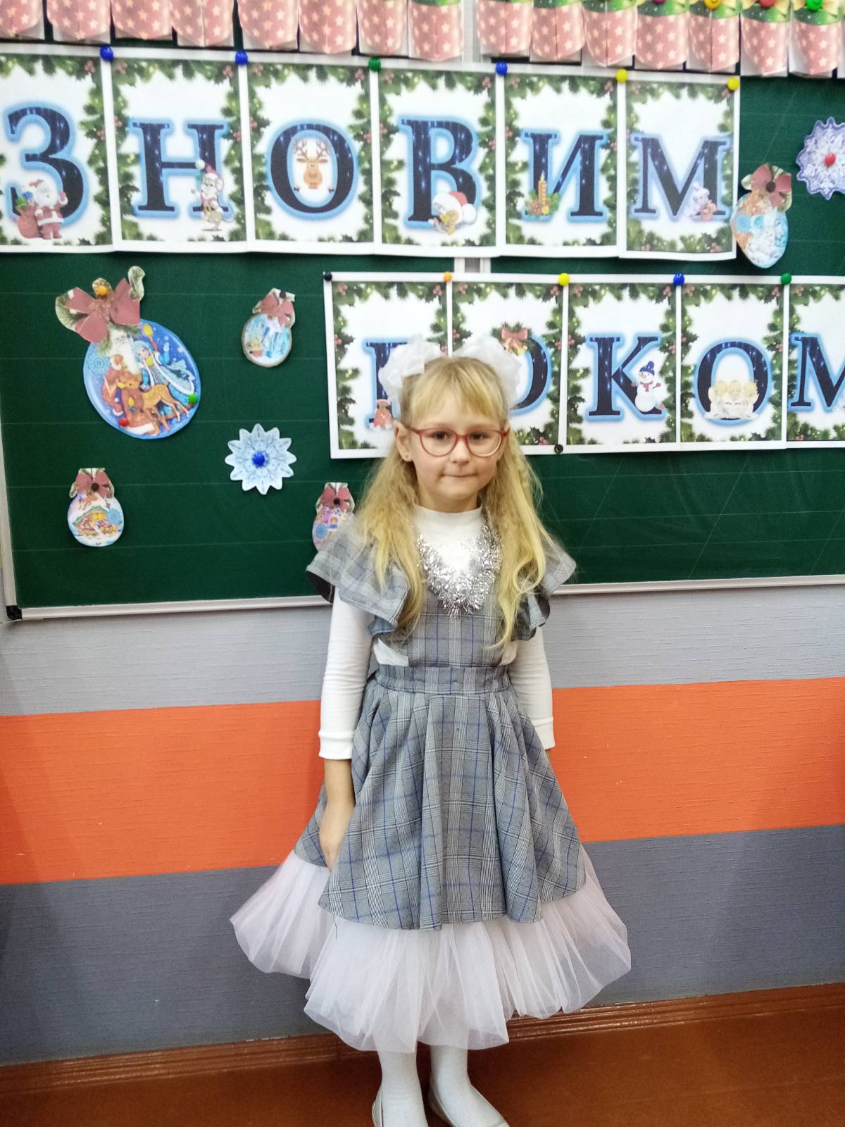

ПРО МЕНЕ
Я весела дівчинка, звуть мене Настуся,
І хоч я іще маленька – дуже скоро вчуся.
Час мені уже до школи, прощавай садочок!
Кличе дзвінко на уроки шкільний дзвіночок.

Вже навчилась я читати, і писати вмію
Швидко цифри додавати, добре вчитись мрію.
Жвава я і запальна, маю добру вдачу,
А як хтось мене образить – скоро все пробачу.

В мене друзів є багато, бо дружити вмію,
Слухаюся маму й тата, та маю ще мрію:
Щоби всім жилося мирно у рідній домівці,
І пишались завжди тим, що ми – українці!

Нехай ясно сонце світить, лани колосяться.
В нашу рідну Україну завітає щастя!

Краса землі моєї
Загойдались радісно віти у гаях,
Шелестом зайшлися трави на полях.

Тягнуться до сонечка квітів пелюстки,
Мов кришталь виблискують крапельки роси.

Всіх довкола будить щебет солов’я,
Ранок дав дорогу для нового дня.

Чути шум у вулику – це бджолиний рій
Вдосвіта збирається день почати свій.

Треба кожну квіточку облетіти їм,
Щоби мед корисний завітав в наш дім.

Пелюстка за пелюсточку, до пилка пилок,
З’явиться у сотах золотий медок.

Кожна бджілка має місію свою:
Хтось нектар збирає, гине хтось в бою.

Тут є будівельники, є рятівники,
Санітари вулика і робітники.

В нас прекрасний і квітучий край,
Ген лани з пшеницею, ген садів розмай.

У річках, мов в дзеркалі, сонячна блакить,
Між горами стежечка стрічкою біжить.

Цю красу природи треба берегти,
Землю не засмічувать, не рубать ліси.

Тільки згуртувавшись, як бджолиний рій,
Досягнемо цілі в справі нелегкій.

І земля розквітне, як вишневий цвіт,
Дякуючи людям ще багато літ.

